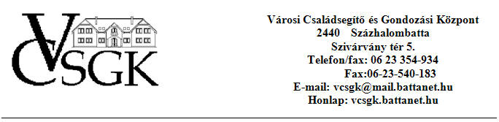Városi Családsegítő és Gondozási Központ - Százhalombatta

a Közalkalmazottak jogállásáról szóló 1992. évi XXXIII. törvény 20/A. § alapján
pályázatot hirdet
Városi Családsegítő és Gondozási Központ
Közétkeztetés
Szakács
munkakör betöltésére.
A közalkalmazotti jogviszony időtartama:
határozatlan idejű közalkalmazotti jogviszony

Foglalkoztatás jellege:
Teljes munkaidő (8 óra, változó munkarend)
A munkavégzés helye:
Pest megye, Százhalombatta, A város területén működő főző-és tálalókonyhák.
A munkakörbe tartozó lényeges feladatok:
Ellátja a főzési teendőket az aktuális létszámnak megfelelően a kiadott alapanyaglista alapján. HACCP rendszer betartása. Irányítja a konyhai kisegítők munkáját. Tálalás után felügyeli a konyha rendbetételét.
Illetmény és juttatások:
Az illetmény megállapítására és a juttatásokra a Közalkalmazottak jogállásáról szóló 1992. évi XXXIII. törvény rendelkezései az irányadók.

Pályázati feltételek:
 Középfokú képesítés, szakács,
 szakmai - Legalább 1-3 év szakmai tapasztalat,
 Diétás szakács végzettség előnyt jelent
Az 1 éves nagykonyhai gyakorlattól eltekinteni nem tudunk a jelentkezés során.

Elvárt kompetenciák:
 Kiváló szintű elhivatottság, együttműködési és kapcsolatteremtő készség, önálló munkavégzés, erős HACCP ismeretek
A pályázat részeként benyújtandó iratok, igazolások:
 Fényképes szakmai önéletrajz, végzettséget igazoló oklevél másolata, erkölcsi bizonyítvány, nyilatkozat arról, hogy a gyermekek védelméről és a gyámügyi igazgatásról szóló 1997. évi XXXI. törvény 15. §-ának (8) bekezdésében meghatározott kizáró ok nem áll fenn
A pályázat benyújtásának határideje: 2026. április 10.
A pályázatok benyújtásának módja:
 Postai úton, a pályázatnak a Városi Családsegítő és Gondozási Központ - Százhalombatta címére történő megküldésével (2440 Százhalombatta, Szivárvány tér 5.)
 Elektronikus úton Bokros Dávid részére a vcsgk@mail.battanet.hu E-mail címen keresztül
 Személyesen: Bokros Dávid, Pest megye, 2440 Százhalombatta, Szivárvány tér 5.
A pályázat elbírálásának módja, rendje:
A pályázatok szakmai értékelését követően személyes beszélgetés történik.
A pályázat elbírálásának határideje: 2026. április 16.
A pályázati kiírás további közzétételének helye, ideje:
 www.vcsgk.hu - 2026. április 01.
 Facebook – 2026. április 01.
A munkáltatóval kapcsolatos egyéb lényeges információ:
A VCSGK a tisztességes és átlátható adatkezelés elvének megfelelően – a jogszabályokban meghatározottak szerint jár el a pályáztatás során A munkáltatóval kapcsolatban további információt a www.vcsgk.hu honlapon szerezhet.

